Припой в брусках бессвинцовый Jufeng Solder
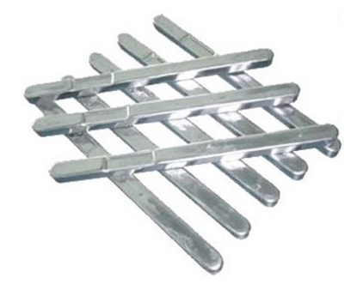
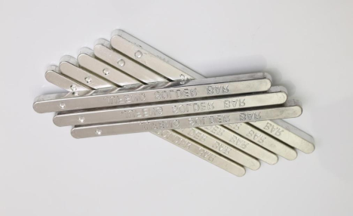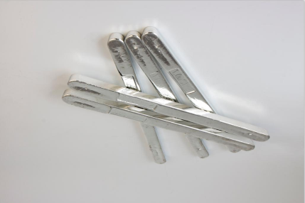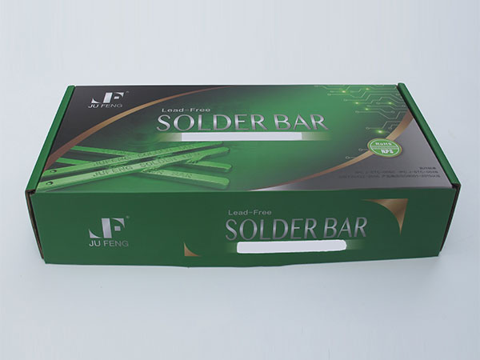

Описание
Бессвинцовые припои постепенно вытесняют оловянно-свинцовые припои из-за возрастающей важности охраны окружающей среды по всему миру. Содержание канифольного флюса в большинстве бессвинцовых припоев составляет 2%.

Принимая во внимание современные требования, содержание свинца в припоях Jufeng менее 100 мг/кг. Припой обычно используется для пайки электронных компонентов, компьютеров, медных пластин, печатных плат и другого оборудования. Характеризуется отличной смачиваемостью, высокой скоростью пайки, превосходным антиоксидантными свойствами, высоким пределом прочности на растяжение и др. Кроме того, олово не разбрызгивается в процессе пайки.

Бессвинцовые припои в брусках производства можно разделить по видам используемых сплавов, а именно Sn99%,Sn-Cu, Sn-Ag-Cu, Sn-Ag, Sn-Bi и другие. Некоторые типы припоев могут быть изготовлены с толщиной проволоки 0,1 мм.

Фасовка
- Брусок 700 г;

Технические характеристики
Sn96.5Ag3.0Cu0.5
- Температура плавления: 217°C
Sn96.5Ag3.5
- Температура плавления: 227°C
Sn99Ag0.3Cu0.7
- Температура плавления: 217°C
Sn99.3Cu0.7
- Температура плавления: 227°C
Sn99.95
- Температура плавления: 232°C
Sn97Cu3
- Температура плавления: 300°C
Sn42Bi58
- Температура плавления: 138°C
Sn90Sb10
- Температура плавления: 250°C
Sn95Sb5
- Температура плавления: 240°C

